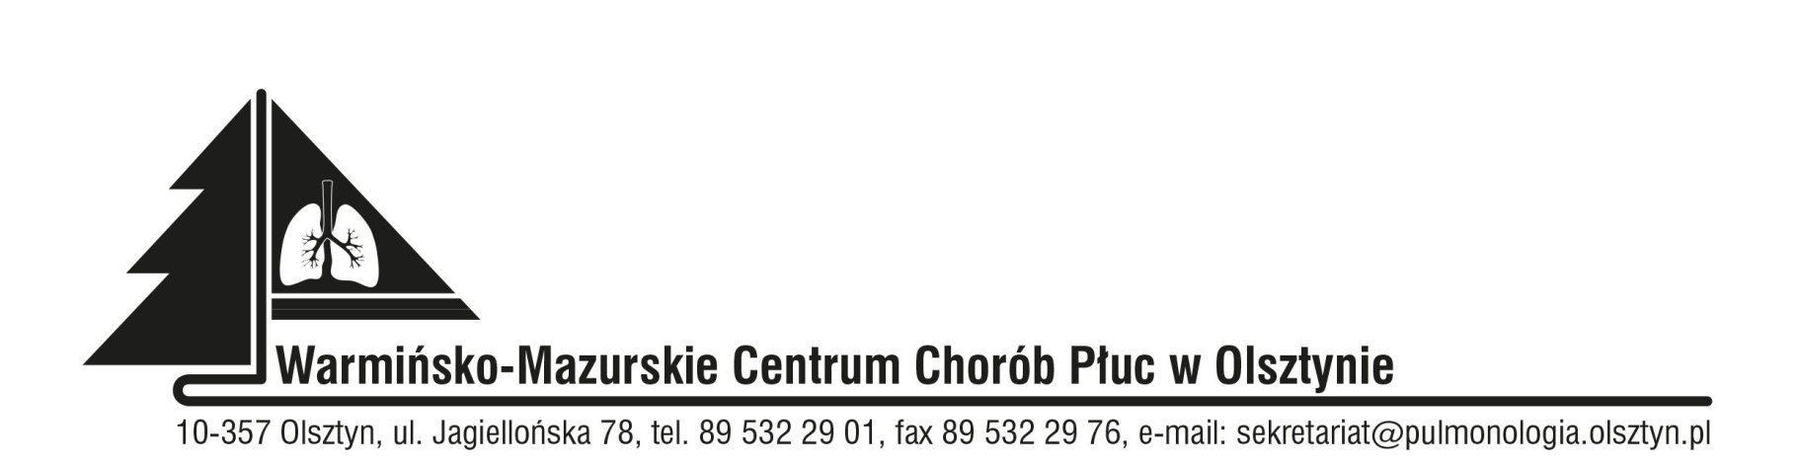

Olsztyn, 24.01.2022 r.

ZAWIADOMIENIE
O WYNIKU POSTĘPOWANIA
Konkursu ofert nr 01/SAR/2022 z dn. 17.01.2022r.

Dyrektor Warmińsko-Mazurskiego Centrum Chorób Płuc w Olsztynie na podstawie art. 151 ust. 1 ustawy z dnia 27 sierpnia 2004r. o świadczeniach opieki zdrowotnej finansowanych ze środków publicznych w związku z art. 26 ust. 4 ustawy z dnia 15 kwietnia 2011r. o działalności leczniczej informuję, że w wyniku postępowania konkursowego na

Udzielanie przez technika elektroradiologii świadczeń zdrowotnych w zakresie tomografii komputerowej i diagnostyki radiologicznej w siedzibie Zamawiającego

wybrano oferty:

- Diagnostyka Radiologiczna Monika Skoczko-Piskorz, , Al. Róż 8A/18, 11-300 Biskupiec, NIP: 7392388757, REGON 280079177,
- Usługi Radiologiczne Karina Murawska, ul. Juliana Tuwima14A/1, 10-748 Olsztyn, NIP: 7392320127, REGO 281496807,

ZATWIERDZAM

